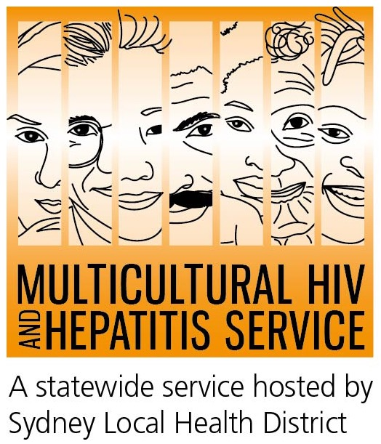

Media Release
31 de maio de 2016
Campanha promove testes de HIV entre comunidades imigrantes
A próxima Semana de Testes de HIV que vai de 1 a 7 de junho visa a promoção de testes de HIV entre comunidades imigrantes.
A campanha é uma iniciativa do Ministério da Sáude e busca aumentar a adesão aos testes de HIV e reduzir sua transmissão.
Segundo a gerente do Serviço Multicultural de Combate ao HIV e Hepatite (MHAHS), Barbara Luisi, a campanha deste ano visa conscientizar homens homossexuais, pessoas oriundas de países com altos índices de infecção por HIV e pessoas que realizaram sexo sem preservativo com pessoas que vieram de países com altos índices de infecção a realizarem o teste de HIV.
“Cerca de 12% das pessoas que vivem com o HIV hoje na Austrália não sabem que tem o vírus. Outro dado preocupante é que cerca de 30% dos novos diagnósticos em pessoas de comunidades imigrantes foram tardios. Além de transmitir o HIV sem saber, pessoas com diagnósticos tardios também sofrem com mais problemas de saúde se comparadas com pessoas com diagnósticos precoces”, afirma Luisi.
Existem muitos benefícios para aqueles que conseguem identificar o HIV o mais rápido após o contágio. A afirmação é do Dr. David Templeton, especialista em saúde sexual do Distrito de Saúde de Sydney.
“É importante que as pessoas se testem o mais rápido possível após viverem uma situação de risco já que, apesar de sentirem saudáveis, a infecção causa sérios problemas de saúde a longe prazo. Um diagnóstico precoce significa tratamentos mais efetivos e maiores chances de uma vida longa e saudável”, explica Dr. Templeton.
Mesmo com os benefícios na qualidade de vida dos infectados quando o diagnóstico é feito de forma rápida, conscientizar as comunidades para a necessidade dos testes de HIV ainda é um desafio. Wa’el Sabri, Agente de Desenvolvimento Comunitário do MHAHS, afirma que “o nível de conscientização sobre o tema HIV/AIDS (SIDA) ainda é baixo em muitas comunidades étnicas e imigrantes e isso inclui as comunidade que falam o português. O estigma associado ao HIV tornam as conversas sobre o tema mais complicadas e geram inseguranças a cerca do teste. Além do medo de um diagnóstico positivo para HIV, há a preocupação com a confidencialidade do resultado do exame.”
Contudo, realizar um teste de HIV hoje é mais fácil e rápido do que se imagina. A nova era de combate ao HIV envolve testes seguros, inovadores e de alta qualidade. Clínicas de atendimento rápido que ficam abertas fora do horário comercial e com agendamento pela internet tornam os testes mais eficazes e com resultado imediato. Em breve, kits de testagem estarão disponíveis para compra via internet e as pessoas poderão fazê-los sozinhas em casa. As pessoas também poderão requisitar um teste de HIV em suas visitas regulares ao médico.
A campanha multilíngue “Eliminando o HIV” promove três passos para acabar com a transmissão do HIV até 2020:
Teste-se sempre – precisamos todos fazer o teste com mais freqüência, pois esta é a única maneira de diminuir o risco de infecções não diagnosticadas e aumentar o acesso ao tratamento. A frequência dos testes depende de nosso estilo de vida e comportamento sexual.
Testes gratuitos e anônimos de HIV estão disponíveis em clínicas de saúde sexual localizadas por toda a Austrália e não há necessidade de apresentar o cartão do Medicare ou fornecer o verdadeiro nome.
Trate-se o quanto antes - avanços nos medicamentos melhoraram a qualidade de vida de pessoas com HIV e podem reduzir vestígios do vírus até que fiquem indetectáveis, reduzindo de forma significativa a probabilidade de transmissão do HIV.

Proteja-se - preservativos e outras estratégias de redução de riscos permanecem centrais na luta contra o HIV e manutenção da cultura do sexo seguro.

A forma mais comum de contágio do HIV é através do contato sexual desprotegido. Os preservativos são uma das maneiras mais eficazes para se prevenir a transmissão do HIV.
Ainda não há cura ou vacina disponível para o HIV/AIDS. No entanto, existem tratamentos eficazes que podem retardar de forma drástica o efeito do HIV no corpo.
Para mais informações sobre o teste gratuito e anônimo de HIV, favor entrar em contato com sua clínica de saúde sexual local, listados sob Sexual nas Páginas Brancas (White Pages). Para contatar o serviço com ajuda de um intérprete, ligue para 131 450 de qualquer lugar na Austrália ao custo de chamada local. Conversas com a participação de um intérprete são sempre confidenciais.

Segue abaixo o contato de algumas das principais clínicas de saúde sexual na Austrália:
NSW Sydney (02) 9382 7440
Liverpool (02) 9827 8022
VIC Melbourne (03) 9341 6200
SA Adelaide (08) 8226 6025
QLD Brisbane (07) 3837 5611
WA Perth (08) 9224 2178
TAS Hobart (03) 6166 0990
- FIM -
Entrevistas para imprensa podem ser agendadas pelo fone (02) 9515 1241.
Sobre HIV/AIDS (SIDA)
A AIDS é uma doença causada por um vírus conhecido como HIV e afeta homens, mulheres e crianças de todas as culturas, países e religiões.
De acordo com o Programa Conjunto das Nações Unidas sobre HIV/AIDS (UNAIDS), 36 milhões de pessoas estariam vivendo com o HIV ao final de 2014. Na Austrália, houve mais de 27 mil pessoas que vivem com a infecção diagnosticada HIV em 2014
Sobre o Serviço Multicultural de Combate ao HIV e Hepatite (Multicultural HIV and Hepatitis Service)
O Serviço Multicultural de Combate ao HIV e Hepatite localiza-se no Distrito de Saúde Local de Sydney (Sydney Local Health District) e emprega profissionais de diversas nacionalidades que oferecem apoio às pessoas afetadas pelo HIV na região de Sydney em mais de 20 línguas. Leis rigorosas obrigam esses profissionais a proteger a privacidade das pessoas que os procuram. O serviço é gratuito e não há necessidade de identificação de qualquer tipo. Para contatar o serviço basta ligar (02) 9515 1234.

